平远县石正镇美丽圩镇建设攻坚行动项目（一期）
设计、施工总承包
招标公告
1. 招标条件
平远县石正镇美丽圩镇建设攻坚行动项目（一期）由平远县发展和改革局以平发改投审【2022】44号（投资项目统一代码：2110-441426-04-01-808237），建设资金为除上级项目资金及债券资金外，不足部分由县财政统筹解决。建设单位为平远县石正镇人民政府。招标人为平远县石正镇人民政府。项目已具备招标条件，现对该项目的设计、施工总承包进行公开招标。

2. 项目概况与招标范围
2.1工程建设地点：梅州市平远县石正镇圩镇中心区
2.2建设规模及内容：铺设沥青路面约42321平方米、混凝土路面约11863平方米、人行道约12121平方米及道路标线约3400平方米，新增候车亭4座，新建水沟约2632米，污水管约1514米，改造提升圩镇外立面人居环境、休闲活动中心、公共服务中心、水果市场、农贸市场、公厕等工程。
2.3招标范围：设计、施工总承包，即完成本工程的施工图设计、预算编制、施工等。
2.4总建设工期：8个月（含设计）。
2.5建安工程招标控制价为：3998.96万元，设计招标控制价为（含预算编制费）：82.44万元（根据项目资金情况分阶段实施，按实结算）。

3. 投标人资格要求
3.1投标人必须具备下列条件的独立法人或相应资质的联合体:
①投标人须具备工程设计综合甲级资质或同时具有建筑行业（建筑工程）乙级资质和市政行业设计乙级或以上资质或市政行业（给水工程、排水工程、道路工程）专业乙级或以上设计资质；
②投标人须具备市政公用工程施工总承包叁级（或以上）资质、建筑工程施工总承包叁级（或以上）资质，并持有有效安全生产许可证。
3.2本工程接受联合体投标，联合体牵头人为施工方，联合体所有成员均应具备独立法人资格且不超过2家（含牵头人）；联合体必须签订联合体协议书。
3.3项目负责人资格要求：
①设计项目负责人：须具备一级注册建筑师或注册公用设备工程师（给水排水）执业资格或具备建筑或市政相关专业高级（或以上）职称；
②施工项目负责人：须具备建筑工程及市政工程专业贰级注册建造师各一名，均具备有效的安全生产考核合格证书（建安B证），且至开标时间止未担任其他在施项目管理工作。
注：①建造师的专业及等级标准按《注册建造师执业管理办法（试行）》及《注册建造师执业工程规模标准（试行）》。
3.4项目管理其他人员要求：
拟派本项目其他主要人员不少于6人，项目技术负责人1人（具备建筑或市政工程相关专业中级或以上职称）、安全员1人（建安C证）、资料员1人、材料员1人、质量员或质检员1人、施工员1人（建筑或市政类）。
3.5投标人须按照《梅州市住房和城乡建设局关于启用梅州市建筑市场诚信管理平台>的通知》的要求到梅州市住房和城乡建设局办理企业信息登记并已公开发布；
根据《广东省住房和城乡建设厅关于取消省外建筑企业和人员进粤信息备案有关工作的通知》粤建市〔2015〕52号的要求，省外企业已按要求在“进粤企业和人员诚信信息登记平台”录入相关信息，并提供相关证明文件。
3.6信誉要求：
自2021年1月1日至本项目开标时间止（以处罚或通报日期为准），企业和拟派的项目负责人在国家住房和城乡建设部“全国建筑市场监管公共服务平台”、“广东省建筑市场监管公共服务平台”及“梅州市建筑市场诚信管理平台”上未有被限制参与投标的信息。

4. 资格审查要求和评标办法
4.1 本次招标采用资格后审方式；
4.2 评标办法：综合评估法。

5. 投标申请及招标文件的获取
5.1本项目采用网上投标申请方式（网上申请、纸质投标），凡有意参加投标者，请于2022年月 日至2022年 月 日16:00时前，投标人自行登录广州公共资源交易中心交易平台网站进行投标申请，免费获取招标文件。
5.2投标人（联合体所有成员）在办理投标申请前还应在广州公共资源交易中心办理企业信息登记，拟派项目负责人和安全员须是本企业(企业信息登记)中的在册人员且证件证书号与广州公共资源交易中心系统中的信息一致。企业信息登记的办理详情参见广州公共资源交易中心网站（http://www.gzzb.gd.cn）服务指南栏目。

6. 投标文件的递交
投标文件递交的时间为2022年 月 日 : 时至2022年 月 日 : 时，截止时间为2022年 月 日 : 时，提交到广州公共资源交易中心（地址：广州市天润路333号）。逾期送达的或未送达指定地点的投标文件，招标人不予受理。同时在广州公共资源交易中心举行开标评标会，联合体牵头人的法定代表人或授权委托人应准时参加(身份证原件备查)。

7. 投标保证金
投标人应按招标文件规定提交投标保证金。

8. 发布公告的媒介
本次招标公告同时在广州公共资源交易中心、广东省招标投标监管网上发布。本公告的修改、补充在广州公共资源交易中心网站发布。本公告在各媒体发布的文本如有不同之处，以在广州公共资源交易中心网站发布的文本为准。

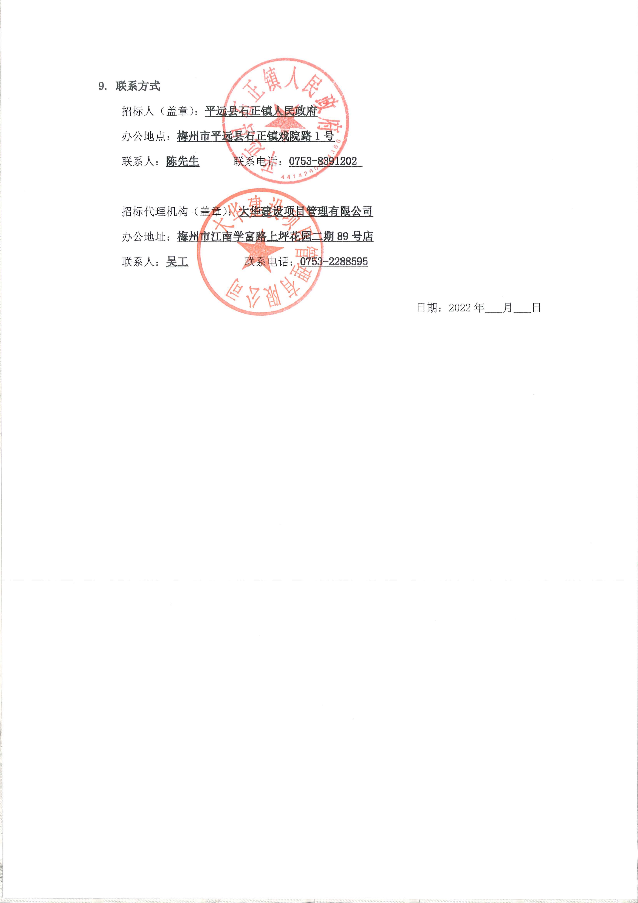

联合体协议书格式

联合体协议书
（所有成员单位名称）自愿组成联合体，共同参加平远县石正镇美丽圩镇建设攻坚行动项目（一期）设计、施工总承包投标。现就联合体投标事宜订立如下协议。
1、 （单位名称）为联合体牵头人， 为联合体成员方。
2、联合体牵头人合法代表联合体各成员负责本招标项目投标文件编制和合同谈判活动，并代表联合体提交和接收相关的资料、信息及指示，并处理与之有关的一切事务，负责合同实施阶段的主办、组织和协调工作。
3、联合体将严格按照招标文件的各项要求，递交投标文件，履行合同，并对外承担连带责任。
4、如果中标，联合体各方将依照下述分工原则，就各方的具体工作范围和相应的责任、权利和义务，另行签订协议或合同，并报发包人。
5、本协议书自签署之日起生效，合同履行完毕后自动失效。
6、本协议书联合体成员和招标人各执一份，附投标文件正本一份（附入投标文件正本内）。
注：本协议书由委托代理人签字的，应附法定代表人签字或盖章的授权委托书。

牵头人名称： （盖单位章）
分工内容：
法定代表人或其委托代理人： （签字或盖章）

成员名称（1）： （盖单位章）
分工内容：
法定代表人或其委托代理人： （签字或盖章）

成员名称（2）： （盖单位章）
分工内容：
法定代表人或其委托代理人： （签字或盖章）

年 月 日

